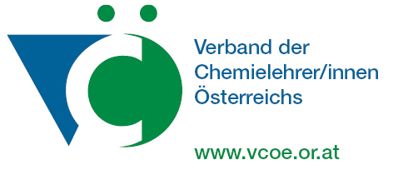

Anmeldung
zum 13. Projektwettbewerb des VCÖ

„CHEMIE FÜR DIE ZUKUNFT
nachhaltig und ressourcenschonend“

für Hauptschulen, Neue Mittelschulen, Polytechnische Schulen, AHS-Unterstufe und die 9. und 10. Schulstufe
in den BHMS bzw. eingeladene Schulen in Ungarn, Slowakei und Deutschland

Die Anmeldung mit dem Anmeldeformular muss bis 16. Oktober 2014 erfolgen.
Das Anmeldeformular kann auch von der Homepage des VCÖ www.vcoe.or.at heruntergeladen werden.
Die Anmeldung kann erfolgen: per Mail: office@vcoe.or.at
per Fax an den VCÖ: 06217-7598-4
per Post: VCÖ, Dürnbergstraße 71, 5164 Seeham/Salzburg

Schule:  … | Adresse:  ...
Telefon und Fax: | email:
Für das Projekt verantwortliche Lehrer:  1. ...  (2.) … | Privatadresse der Projektleiterin / des Projektleiters:  ...  Telefon, Fax, email:
Teilnehmende Klassen: | Anzahl der Schülerinnen/Schüler:
Voraussichtliches Projektthema (Mehrfachangaben sind möglich):
…

Als Projekthilfen erhalten alle teilnehmenden Schulen: • Aquamerck Kompaktlabor zur Wasseruntersuchung
• Molekülbaukästen (Diamant, Grafit, Fulleren, Eis, Fette und Kohlenhydrate)
• Brenner, Gasspender für Kohlenstoffdioxid und Lachgas, etc.

Der Verband der Chemielehrer Österreichs bittet um Verständnis, dass die der Schule gratis bereitgestellten Projekthilfen im Wert von mehr als 1.000 € originalverpackt zurückgegeben werden müssen oder ein Ersatz von 800 € zu leisten ist, wenn bis zum 17. März 2015 keine Projektarbeit vorgelegt werden kann.
Unterschrift, Datum:

Bitte allenfalls ankreuzen:
Ich bin noch nicht Mitglied des VCÖ (Jahresmitgliedsbeitrag für Lehrer 22 EURO)

und ersuche um Zusendung einer Beitrittserklärung, um am 13. Projektwettbewerb des VCÖ teilnehmen zu können.

